Детское объединение: «Школа деда Всеведа», 5-6 лет
Педагог дополнительного образования: Савватеева Татьяна Анатольевна
Время по расписанию: среда, 2 часа, 15.30-15.55, 16.05-16.30.

Дата | Тема | Содержание  занятия | Задания/  Образец для практики | Формы обратной связи
13.05 | Раздел «Веселая азбука»  № занятия 65-66  Портной. Парикмахер.  Знакомство с гласным звуком [э], буквой Э, э. | Раскраска. Буквы Э и юэ  «Веселые прописи». Буква Э и э. | 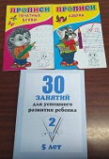 | WatApp педагога дополнительного образования

